Муниципальное дошкольное образовательное учреждение детский сад общеразвивающего вида « Солнышко» с. Тербуны Тербунского района Липецкой области.

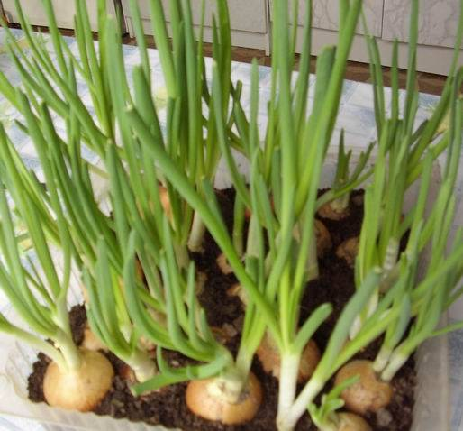

2011 год.

ЦЕЛЬ :

- Закрепить у детей знания о потребности растений в земле.
-Закрепить у детей представление о луковичных растениях , подвести к пониманию особого отношения людей к луку.
- Закрепить представление о последовательности трудового процесса.
-воспитывать интерес к труду в природе.

ЗАДАЧИ:

-1. Развитие познавательных способностей детей в практической деятельности в « посадке лука на подоконнике».
2.Формирование предпосылок поисковой деятельности, интеллектуальной инициативы:
- подбор луковиц;
- создание условий для жизни и роста (посадить лук самостоятельно, выставили лук на окошко к солнечному свету и обсудить сроки его роста);
-приобретение необходимых знаний об уходе за луком, правильно поливать.
3. Воспитание бережного отношения к живой природе.
4. Подведение детей к пониманию того, что они являются частью живой природы, жителями планеты Земля.

МОДЕЛИ:

Цели труда – проросший лук

Предмет труда - луковицы

Материал - земля, ящики.

Инструмент - лейка с водой.

Трудовые действия – посадка лука, полив луковиц.

Результат – вырастить зелень , перо лука.

Оборудование: ящики для посадки лука, лук –севок, земля, лейки для полива, теплая вода для полива.

3
ПОЯСНИТЕЛЬНА ЗАПИСКА
Актуальность и значимость экологического и трудового воспитания детей дошкольного возраста становится жизненно необходимой, приоритетной задачей для всех педагогов и родителей. Для меня эта задача лично значима. Я работаю с детьми старшего дошкольного возраста по трудовой и экологической воспитанию. Осуществление экологического воспитания и образования в нашем детском саду происходит с помощью следующих задач :
формирование осознание знаний экологической ценности природы и ее единства с человеком;
- формирование знаний о жизненно необходимых проявлениях человека , животных и растений ( питание , рост, развитие);
- идентификация себя как представителя живой природы;
- воспитание чувства сопереживания ко всему живому, которое в дальнейшем трансформируется в сочувствие , а затем –в содействие.
Наиболее интересной мне представляется проектная деятельность , в основе которого лежит определенная проблема. Проектно-исследовательский метод в обучении дошкольников является подготовительным этапом для дальнейшей его реализации в работе учителя начальной школы.
Для знакомство детей с темой « Труд взрослых огороде и поле» я разработала проект , который позволит детям понять работу взрослых в огороде. Мы с детками создали рассадник и продолжили совместно с детьми практическую работу по проекту.
Прекрасное время года – лето! Тепло, солнце, трава, цветы, фрукты, овощи, вокруг сплошные витамины и все это бесконечно! Но нет, всему приходит конец, а лето сменяет осень и вслед за ней приходит зима. Снова организм просит витамины, но за окном кругом только снег, а на подоконнике можно выращивать прекрасную зелень лука. Детки моей группы очень любят зелёный лучок. Зеленый лук богат витаминами, сахарами, эфирным маслом, обладающим фитонцидными свойствами. В листьях лука содержится в 4 раза больше витамина С, чем в луковице. Не зря говорят «Лук - от ста недуг.» Когда занятие по посадки лука началось мы выяснил с детьми какое сейчас время года , я напомнила детям о наступающем времени года- весне , о том, что скоро все растения оживут после зимней спячки и предложил ребятам посадить лук самостоятельно. Дети с большим интересом занимались этой работай , им очень нравилось сажать лучок, поливать его , после посадки выставили лук на окошко к солнечному свету и обсудить сроки его роста. Каждый день мы наблюдали за его ростом , и обильно поливали .Дети радовались за свои успехи в труде. Им было интересно до какого же размера может вырасти лук. Когда лук уже начал валятся от своего большого размера перьев , я им предложила отнести его на кухню в детский сад . Повара с большим удовольствием его приняли и добавили в салат который был дан на обед . Весь детский садик кушал
выращенный зелёный лучок. А мои ребята гордились своим трудом.

СОДЕРЖАНИЕ

- Пояснительная записка____________________________________________________2
- Цели_______________________________________________________3
- Задачи_____________________________________________________3
- Модели_____________________________________________________3
- Описание проекта___________________________________________

а)подготовка ящиков и земли_______________________________4

б) перебирание луковиц____________________________________4

в) замачивание луковиц____________________________________5

г) обрезание луковиц_______________________________________5

д) посадка луковиц_________________________________________6

е) Полив___________________________________________________6

ж) лук на подоконнике______________________________________7

з) 3 дня после посадки_______________________________________7

и) Уход за луком____________________________________________8

к)1 неделя после посадки____________________________________8

л) 2 недели после посадки___________________________________9

м) Полученный результат___________________________________9

6. Список использованной литературы____________________________10

7. Содержание__________________________________________________11

Приложение к проекту.

Конспект по природному миру в подготовительной группе

« Посадка лука»

СПИСОК ИСПОЛЬЗОВАННОЙ ЛИТЕРАТУРЫ.

- Программа « Детство» .- СПб , 2000.
- Вололчкова В.Н. Степанова Н.В. Конспекты занятий в старшей группе « Экологи» ТЦ « Учитель» Воронеж 2004 год.
- Л.П. Молотова « Экологические занятия с детьми». Минск « Асар» 1995 .
- О.А.Воронкевич « Добро пожаловать в экологию!» библиотека программы « Детство» Санкт-Петербург « Детство-ПРЕСС» 2007.
- Учебная программа по трудовому воспитанию.

